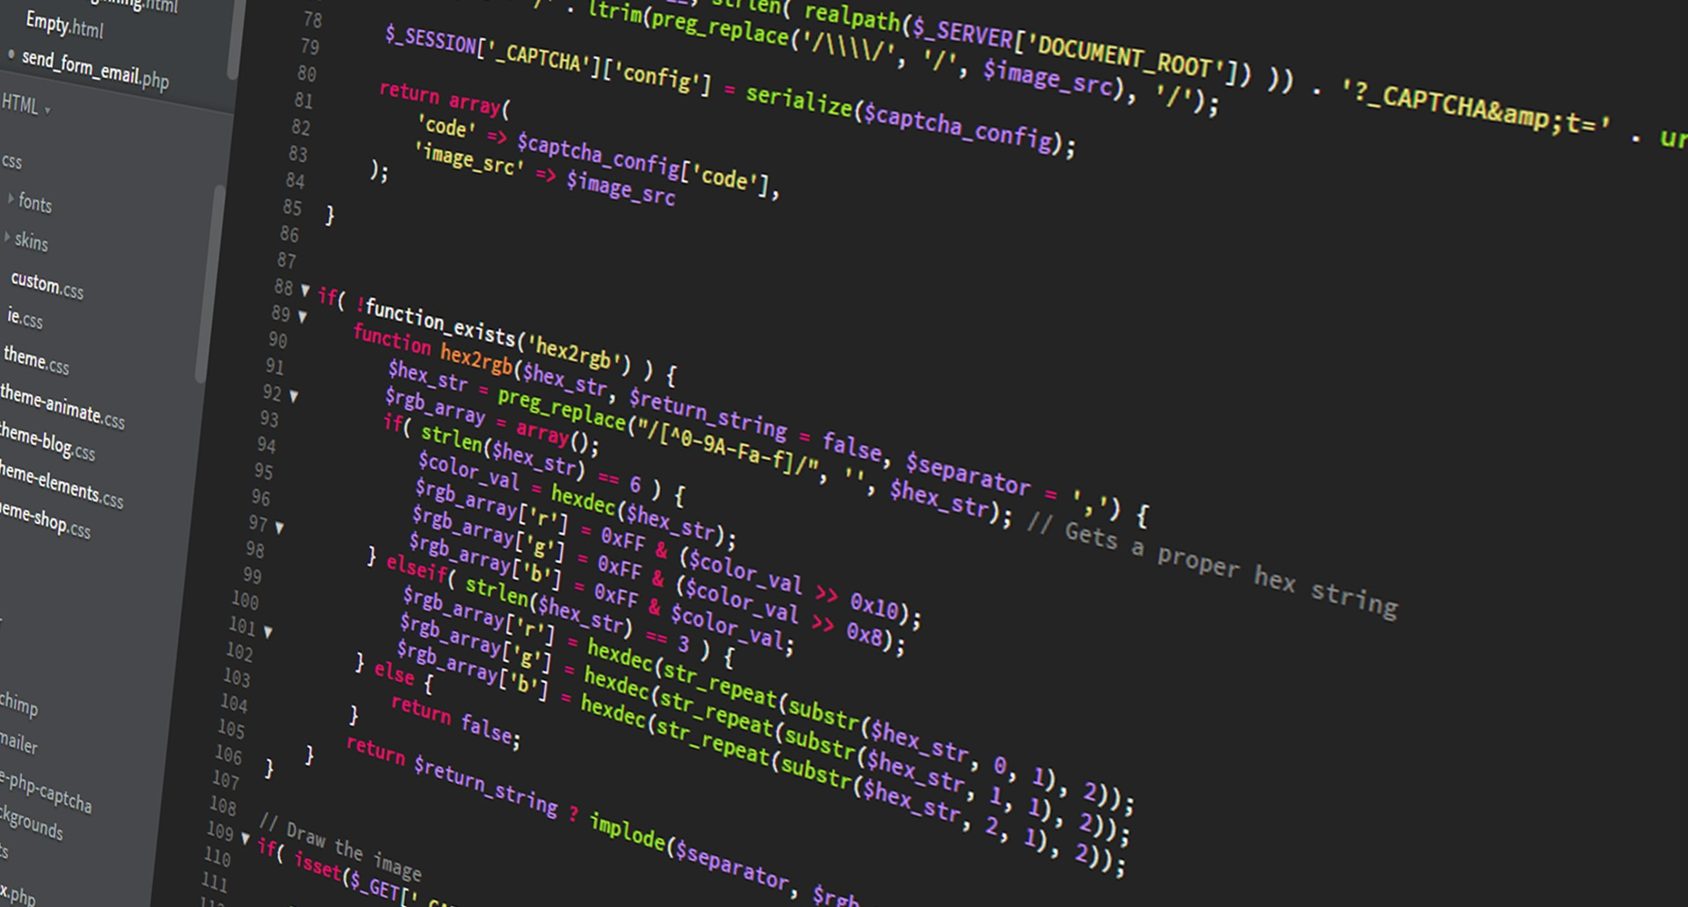

Phear

Testkonzept

Version 2.0.1, 18. April 2019| Leoni Tomaso, Wüthrich Jouni

# Testumgebung

* Auf welchem Betriebssystem wird getestet?  
  Die Webseite wird auf Windows 10 getestet.
* Mit Welchem / Welchen Browsern und Versionen wird getestet?  
  Wir benutzen den Chrome-Browser auf der Version 73.0.3683.103.
* Auf welchem Server wird die getestete Seite betrieben?
  + Der Server ist lokal auf dem PC installiert
  + Apache Version: 2.4.38
  + PHP Version: 7.3.3
* Etc.

# Testfälle

|  |  |
| --- | --- |
| Abschnitt | Inhalt |
| ID | ST-01 |
| Anforderungen | FA-01 |
| Vorbedingungen | Eine funktionstüchtige Registration Seite existiert. |
| Ablauf | Navigation zur Registration  Korrekte Werte eingeben  Button mit der Anschrift «Registrieren» klicken |
| Erwartetes Resultat | Es wird die Index Seite aufgerufen, eingeloggt mit dem eben erstellten Benutzer. |

|  |  |
| --- | --- |
| Abschnitt | Inhalt |
| ID | ST-02 |
| Anforderungen | FA-01 |
| Vorbedingungen | Eine funktionstüchtige Registration Seite existiert. |
| Ablauf | Navigation zur Registration  falsche Werte eingeben  Button mit der Anschrift «Registrieren» klicken |
| Erwartetes Resultat | Es erscheint eine Fehlermeldung, welche dem Benutzer mitteilt, dass die Werte nicht richtig sind. |

|  |  |
| --- | --- |
| Abschnitt | Inhalt |
| ID | ST-03 |
| Anforderungen | FA-02 |
| Vorbedingungen | Eine funktionstüchtige Edit Seite existiert. |
| Ablauf | Einloggen  Auf den Edit Button klicken  Neuer Benutzername eingeben  «Ändern Knopf drücken» |
| Erwartetes Resultat | Es wird die Home Seite aufgerufen auf der der neue Benutzername ausgegeben wird. |

|  |  |
| --- | --- |
| Abschnitt | Inhalt |
| ID | ST-04 |
| Anforderungen | FA-02 |
| Vorbedingungen | Eine funktionstüchtige Edit Seite existiert. |
| Ablauf | Einloggen  Auf den Edit Button klicken  Eine nicht valide Email wird eingegeben  «Ändern Knopf drücken» |
| Erwartetes Resultat | Es erscheint eine Meldung, dass die E-Mail falsch ist. |

|  |  |
| --- | --- |
| Abschnitt | Inhalt |
| ID | ST-05 |
| Anforderungen | FA-03 |
| Vorbedingungen | Auf der Home Seite existiert auf der rechten Seite das Create Post Feld. |
| Ablauf | Auf die Home Seite gelangen  Auf der rechten Seite einen Post verfassen  «Phearen» drücken |
| Erwartetes Resultat | Es erscheint in der Mitte oben der neue Post. |

|  |  |
| --- | --- |
| Abschnitt | Inhalt |
| ID | ST-06 |
| Anforderungen | FA-04 |
| Vorbedingungen | Es existiert die Home Seite |
| Ablauf | Auf die Home Seite gelangen  In die Mitte schauen |
| Erwartetes Resultat | Man sieht die Posts in der Mitte, desto weiter man runter scrollt desto älter sind die Posts. |

|  |  |
| --- | --- |
| Abschnitt | Inhalt |
| ID | ST-07 |
| Anforderungen | FA-01 |
| Vorbedingungen | Log-out Button existiert |
| Ablauf | Anmelden  Auf «Log-out» Button drücken |
| Erwartetes Resultat | Es öffnet die Log-in Seite. |

|  |  |
| --- | --- |
| Abschnitt | Inhalt |
| ID | ST-08 |
| Anforderungen | FA-02 |
| Vorbedingungen | «Delete» Button |
| Ablauf | Auf die Home Seite gelangen  «Account Löschen» klicken |
| Erwartetes Resultat | Es öffnet die Log-in Seite und man kann sich nicht mehr mit diesem Benutzer einloggen. |